**学习主题：有趣的壮族民歌**

**一、学习目标**

同学们，今天我们学习的主题是《有趣的壮族民歌》，这节课我们将学习欣赏课《猴子蒸糕》，在聆听和表演唱中，认识壮族民歌的曲调和节奏，感受歌曲风趣、活泼的特点，表达劳动光荣、不劳而获可耻的真理。

**二、学习活动**

**活动1：**聆听音乐，思考音乐中发生了什么事情？歌曲的情绪是怎样的呢？了解歌曲中出现的“过门”和间奏的在歌曲中的意义。

**活动2：**

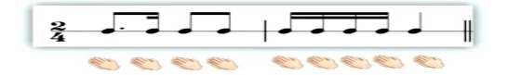

学习这条节奏并找出在歌曲第一、二段中，出现了几次这样的节奏，再进行演唱。

**活动3：**

聆听第三段歌曲，找出出现了几次这样的节奏?



歌曲的演唱形式有什么变化吗？歌曲前后的速度有什么变化吗？ 再进行表演唱。

**活动4：**

聆听第四段歌曲，找出出现了几次这样的节奏?



**活动5：**完整聆听音乐，根据歌曲的故事情节创编简单的动作，随音乐进行表演。

**活动6：**观看电影插曲《刘三姐》片段，感受壮族歌曲的音调和节奏。

1. **学习资源**

**《猴子蒸糕》歌片**

